МІНІСТЕРСТВО ОСВІТИ І НАУКИ УКРАЇНИ

Українська академія друкарства

Кафедра комп’ютерних наук та інформаційних технологій

**ЗВІТ**

До лабораторної роботи № 4

На тему: “Розв’язання задач за допомогою табличного процесора Microsoft Excel ”

З дисципліни: “Основи інформаційних технологій видавничої справи”

Виконала:

cт. гр. КН-12

Курдило Т.І.

Приняв:

Тимченко В.О.

Львів-2023

**Мета:** Розв’язати задачу за допомогою табличного редактора Excel.

**Хід роботи:**

Використовуючи математичні формули в програмі Excel. розв'язати задачі. Результати обчислень оформити у вигляді таблиць.

1. Обчислити площу круга радіуса R для таких значень: R = 1 см; 1,5 см; 2 см; ... 10 см). Формула для обчислення площі круга: S = BR ^ 2 Результат округлити до тисячних.
2. Обчислити значення функції y = sin x + 2cos y - sqrt(y)tg ^ 2 * x для таких пар чисел: (0; 2), (1; 4), (2; 6) ,...,(10;22).

**Протокол роботи**

**Завдання №1**

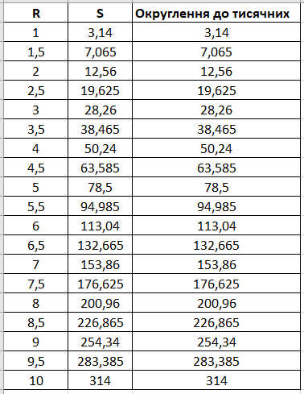

**Завдання №2**

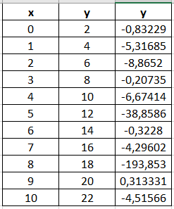

***Контрольні запитання:***

1. Функції – це попередньо визначені формули, які виконують обчислення в особливому порядку за допомогою спеціальних значень, які називаються аргументами.
2. Синтаксис функції — це послідовність, у якій мають розміщуватися використовувані у формулі символи.
3. Структура функції: ім'я функції, відкриваюча дужка, список аргументів, розділених крапками з комою, закриваюча дужка.
4. В Excel аргументи функцій - це значення або діапазони комірок, які передаються в функцію для обчислення. Аргументом функції може бути число, текст (його потрібно брати в подвійні лапки), вираз, посилання на комірку або діапазон комірок, результат іншої функції.
5. Вкладена функція - це функція, яка використовується як аргумент в іншій функції.
6. У Microsoft Excel є кілька способів введення функцій:

* Введення функцій у комірку вручну
* Використання функцій у виразах
* Використання функцій у панелі формул
* Використання автозаповнення функцій
* Використання функцій через вкладення

1. За категорією функції поділяються на математичні, статистичні, логічні, фінансові тощо.
2. Основні функції, які належать до матемаматичних: SUM, AVERAGE, MAX, MIN, COUNT, ROUND, SQRT, POWER, LOG, ABS, тощо.
3. Функція SUM використовують для додавання значень.
4. Функція PRODUCT перемножує всі числа, задані як аргументи, і повертає продукт.
5. Функції для округлення чисел: ROUND, ROUNDUP і ROUNDDOWN.

***Висновок:*** на цій лабораторній роботі, я навчилася розв’язувати задачі за допомогою табличного редактора Excel.